2023-2024学年河南省安阳市文峰区九年级（上）期末物理试卷
一、单选题：本大题共10小题，共20分。
1.如图所示为某单缸四冲程内燃机工作示意图，下列说法中正确的是( )
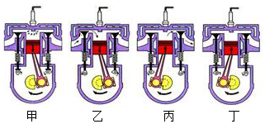
A. 只有甲冲程能获得动力，其他冲程都是靠惯性运转的
B. 乙冲程只吸入空气
C. 丙冲程中排出的废气不含任何能量
D. 丁冲程是做功冲程
2.下列数据中，最接近实际情况的是( )
A. 普通家用照明灯的工作电流约为$$2A$$ B. 家用手电筒的额定功率约为$$200W$$
C. 一节新干电池的电压约为$$1.5V$$ D. 电饭锅加热煮饭时的功率约为$$100W$$
3.如图所示，将用丝绸摩擦过的玻璃棒接触验电器的金属球后，发现验电器的金属箔片张开了一定的角度，下列说法正确的是( )
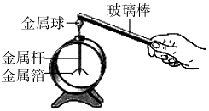
A. 验电器的两个金属箔片因都带负电荷相互排斥而张开
B. 此过程中正电荷从玻璃棒转移到金属球上使验电器带正电
C. 验电器的工作原理是异种电荷相互排斥
D. 两金属箔片间的张角越大，说明验电器所带电荷量越多
4.下列关于热现象及解释正确的是( )
A. 北方的冬天，玻璃窗外表面会出现冰花，这是凝固现象
B. 冬天，戴眼镜的人从温暖的室内走到寒冷室外，镜片上有雾，是液化现象
C. 被水蒸气烫伤比沸水烫伤更严重是因为水蒸气液化时要放出热量
D. 衣柜中的樟脑丸过一段时间会变小甚至没有了，这是汽化现象
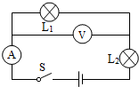
5.如图所示电路，当开关$$S$$闭合后，两表均有示数，过一会儿，发现电压表和电流表示数都增大，下列故障分析可能的是( )
A. $$L_{l}$$断路
B. $$L_{2}$$断路
C. $$L_{1}$$短路
D. $$L_{2}$$短路
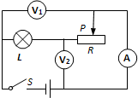
6.如图所示的电路中，电源两端的电压保持不变。闭合开关$$S$$，将滑动变阻器的滑片$$P$$向右移动，下列说法正确的是( )
A. 灯$$L$$变亮，电压表$$V_{1}$$的示数不变
B. 灯$$L$$变亮，电压表$$V_{2}$$的示数变小
C. 电流表$$A$$的示数变小，电压表$$V_{1}$$的示数变大
D. 电流表$$A$$的示数变小，电压表$$V_{2}$$的示数变大
7.有一种电动烤地瓜机，将地瓜放在托盘上，盖上锅盖相当于闭合开关$$S_{1}$$，托盘旋转，再将温控开关$$S_{2}$$闭合，开始加热；若只闭合开关$$S_{2}$$，则不能加热。下图$$M$$是托盘电动机，$$R$$是加热电阻，对其内部电路设计合理的是？( )
A. 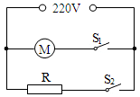 B. 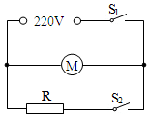
C. 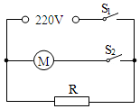 D. 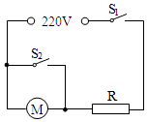
8.图甲是小灯泡$$L$$和电阻$$R$$的$$I−U$$图象。将小灯泡$$L$$和电阻$$R$$接入图乙所示电路中，电源电压恒为$$2V$$。下列说法正确的是( )
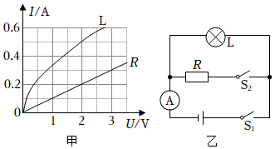
A. 由图可知小灯泡两端的电压越大，电阻越小
B. 开关$$S_{1}$$、$$S_{2}$$都闭合时，电流表示数为$$0.5A$$
C. 开关$$S_{1}$$、$$S_{2}$$都闭合时，电路总功率为$$1.4W$$
D. 开关$$S_{1}$$、$$S_{2}$$都闭合时，在$$1min$$内电阻$$R$$产生的热量为$$240J$$
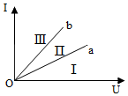
9.如图所示，$$a$$、$$b$$分别表示由相同材料制成的两条长度相同、粗细均匀电阻丝的$$I−U$$图像，下列判断中正确的是( )
A. $$a$$代表的电阻丝较粗
B. $$b$$代表的电阻丝较细
C. $$a$$、$$b$$串联后的电阻的$$I−U$$图像在Ⅰ区域
D. $$a$$、$$b$$并联后的的电阻的$$I−U$$图像在Ⅰ区域
10.某同学在没有电流表的情况下$$($$电源电压未知但不变$$)$$，利用电压表和已知阻值的定值电阻$$R_{0}$$，测量未知电阻$$R_{x}$$阻值，图中不能实现测量$$R_{x}$$阻值的电路图是( )
A. 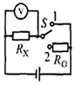 B. 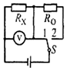 C. 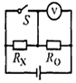 D. 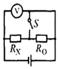
二、多选题：本大题共2小题，共4分。
11.如图所示是小郭同学家的部分电路。下列说法正确的是( )
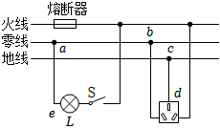
A. 若$$cd$$间断路，则接入插座的用电器还能工作，只是存在安全隐患
B. 熔断器熔断后，可用铜丝替换
C. 若$$ab$$间断路，闭合开关$$S$$，灯泡$$L$$仍能发光
D. 在使用试电笔检测火线与零线时，要触摸试电笔金属体笔尖
12.如图甲所示，$$R_{1}$$为定值电阻，滑动变阻器$$R_{2}$$的滑片从$$b$$端滑到$$a$$端的过程中，$$R_{2}$$消耗的电功率$$P$$与通过的电流$$I$$的关系如图乙所示，下列说法正确的是( )
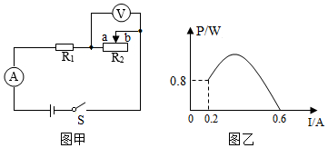
A. 电源电压为$$6V$$ B. $$R_{1}$$的阻值为$$20Ω$$
C. $$R_{2}$$的最大阻值为$$40Ω$$ D. 该电路消耗的最大电功率为$$3.6W$$
三、填空题：本大题共11小题，共23分。
13.近年来，手机“微信”成为人们交流的一种方式，它是靠手机发射和接收的电磁波来传如播信息的；使用手机时，其外壳因摩擦带______而经常粘有灰尘，在给手机充电的过程中，电能转化为______能储存起来。
14.如图是我国早期的指南针$$——$$司南。东汉学者王充在$$《$$论衡$$》$$中记载：“司南之杓，投之于地，其柢指南”其“柢”是因为受到________的作用而指向地理的南极附近，其“祗”应该为磁体的________极。
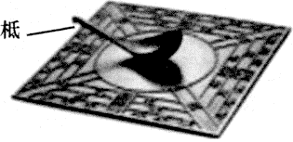
15.小明在两只相同的烧杯里分别装入______相等的水和食用油，用相同的电加热器分别给两个烧杯加热如图甲。加热相同的时间，水吸收的热量______$$($$选填“大于”、“小于”或“等于”$$)$$
食用油吸收的热量，他将实验数据做了记录，并把液体温度与加热时间的关系绘制成如图乙所示的图像，根据图像请你判断：______$$($$选填“$$a$$”或“$$b$$”$$)$$物质是水。
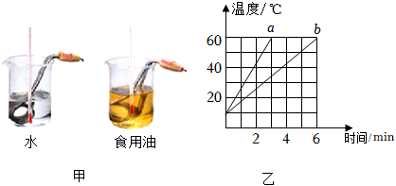
16.某中学为学生供应开水，用焦炭作为燃料，已知焦炭的热值是$$3×{10}^{7}J/kg$$，现完全燃烧了$$4.2kg$$的焦炭，放出的热量______$$J$$；设该热量有$$50\%$$被水吸收，能将______$$kg$$的水从$$25℃$$加热到$$100℃$$。$$[$$已知$$c_{水}=4.2×{10}^{3}J/(kg⋅℃)]$$
17.质量相等的铁球和铝球$$(c_{铝}>c_{铁})$$，放在同一热源上加热，吸收相同的热量，将两个球相互接触，热量从______$$($$选填“铁球传给铝球”或“铝球传给铁球”或“无法确定”$$)$$。
18.电风扇、电烙铁和电动机上都标有$$1220V$$，$$60W$$”字样，它们都在额定电压下工作相同时间，产生热量最多的______，它们消耗的电能______$$($$选填“相等”或“不相等”$$)$$。

19.意大利科学家伽利略发明了世界上第一支气体温度计，如图所示，该温度计的工作原理是利用气体的______，由此判断当气温下降时，玻璃泡内空气温度降低，该温度计的液柱面将______。$$($$选填“上升”或“下降”$$)$$

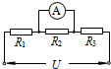
20.三个定值电阻串联后接在电压恒定的电路两端，其阻值$$R_{1}=5Ω$$，$$R_{2}=10Ω$$，$$R_{3}=15Ω$$。某同学将一只电流表接在$$R_{2}$$的两端，如图所示，发现其示数为$$1.5A$$，则电路两端$$U$$为______$$V$$。若将图中的电流表换成电压表，则电压表的示数为______$$V$$。
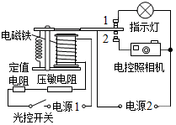
21.如图是一种“闯红灯违规证据模拟记录器”的工作原理图，光控开关接收到红绿灯发出的红光时会自动闭合，压敏电阻若同时受到车的压力，其阻值变小，电路中电流变大，电磁铁的磁性变______，使动触点与触点______接触。

22.甲、乙两只灯泡分别标有“$$6V 6W$$”和“$$3V 3W$$”，忽略温度对灯丝电阻的影响，将其串联接在电压为$$3V$$的电源两端，______灯更亮；若并联接在该电源两端，两灯消耗的功率之比$$P_{甲}$$：$$P_{乙}=$$______，通电$$5min$$后，乙灯泡灯丝电阻产生的热量为______$$J$$。
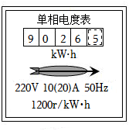
23.爱动脑的小娟同学在学习了有关电功率的知识后，想借助电能表估测一下家里电视机的电功率。如图所示，电能表的读数为______$$kW⋅h$$。她将家里的其他用电器全部关闭，只剩下电视机正常工作，$$10min$$内观察到电能表的铝盘转了$$120$$转，则小娟家电视机的实际功率约______$$W$$。

四、作图题：本大题共2小题，共4分。
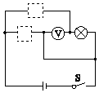
24.如图所示，在虚线框内分别填入小灯泡和电流表的元件符号，使电路在闭合开关时正常工作。

25.如图甲所示为一个磁悬浮地球仪，图乙是其内部结构示意图。开关闭合后，请在图乙中的括号内标出电源的正、负极。
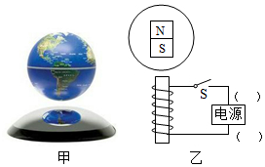
五、实验探究题：本大题共3小题，共34分。
26.小苹和小果用如图甲所示的装置探究水的沸腾特点。
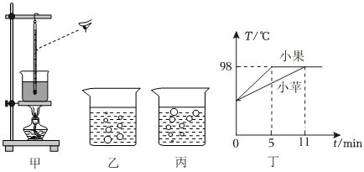
$$(1)$$组装图甲实验装置时，应按照______$$($$选填“自上而下”或“自下而上”$$)$$的顺序进行；如图甲这样读取温度计示数会比真实值偏______。$$($$选填“大”或“小”$$)$$
$$(2)$$小果发现，沸腾后水中气泡在上升过程中呈现图______$$($$选填“乙”或“丙”$$)$$所示的情景。从图象丁可以分析得出，此时周围的气压______$$($$选填“高于”或“低于”$$)1$$个标准大气压。
$$(3)$$如图丁所示为她们绘制出的水温随时间变化的图象。由图象可知使水到达沸点，小苹用时明显更长，造成这个结果的原因可能是______$$($$写出一种即可$$)$$。
27.某学习小组在“探究导体中的电流与电阻的关系”实验中，连接了如图所示的电路$$($$电源电压保持$$3V$$不变$$)$$。
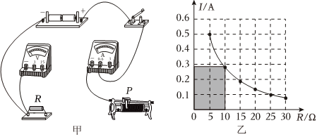
$$(1)$$请你用笔画线代替导线将甲图所示实物图连接完整，并且要求此时滑动变阻器接入电路的阻值最大。
$$(2)$$如图乙为依据实验数据绘制的$$I−R$$图象，当$$R$$的电阻由$$5Ω$$更换为$$10Ω$$时。闭合开关$$S$$后，电压表示数会______$$($$选填“变大”或“变小”$$)$$，滑动变阻器的滑片应向______$$($$选填“左”或“右”$$)$$端滑动，使电压表保持______$$V$$不变。
$$(3)$$图乙中阴影部分的面积表示______；
$$(4)$$若实验中$$R$$的阻值分别是$$5Ω$$、$$10Ω$$、$$15Ω$$和$$20Ω$$，则滑动变阻器的最大阻值至少是______$$Ω$$。
$$(5)$$本实验中多次测量的目的是______$$($$填字母序号$$)$$。
A.寻找普遍规律
B.取平均值减小误差
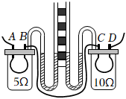
28.如图所示为探究“电流通过导体时产生热量与哪些因素有关”的部分实验装置，两个相同的透明容器中密封等温度等质量的空气。
$$(1)$$实验中，要比较电阻丝产生的热量的多少，只需比较与之相连的$$U$$形管中的______。
$$(2)$$该装置可探究电流产生的热量与______的关系，通电一段时间后______$$($$选填“左”或“右”$$)$$侧$$U$$形管中液面升高得多。
$$(3)$$另一小组利用该装置探究电流通过导体时产生热量与电阻的关系时，将该装置做如下改动：将接在$$B$$接线柱上的导线改接在$$A$$处，再取一根导线连接在$$BD$$两个接线柱之间，这样做______$$($$选填“能”或“不能”$$)$$达到探究目的，理由是______。
六、计算题：本大题共2小题，共15分。
29.小繁家电热淋浴器的额定功率为$$2400W$$，水箱最多可容纳$$60kg$$水，注满水的淋浴器连续正常加热$$40min$$，淋浴器上温度示数由$$21℃$$上升到$$41℃$$。求：
$$(1)$$此过程中水箱中水吸收的热量；
$$(2)$$该电热淋浴器加热时的热效率。【$$c_{水}=4.2×{10}^{3}J/(kg⋅℃)$$】
30.家用饮水机已经是每家每户所必备的用电器，如图所示是家用饮水机的工作原理电路，其中$$S$$是温度控制开关当水温升高到一定温度时，饮水机从加热状态自动切换到保温状态，已知电阻$$R_{1}=2376Ω$$，$$R_{2}=44Ω$$。求：
$$(1)$$当开关$$S$$处于“$$1$$”挡时，饮水机处于______$$($$选填“加热”或“保温”$$)$$状态；
$$(2)$$当开关$$S$$处于“$$2$$”挡时，通过电阻$$R_{2}$$的电流为多大？
$$(3)$$当开关$$S$$分别处于“$$1$$”挡和“$$2$$”挡时，饮水机的总功率各是多少？
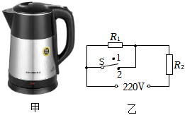
答案和解析

1.【答案】$$A$$
【解析】解：
$$AD$$、甲图中两气门都关闭，活塞向下运动，是做功冲程；乙图中进气门开启，气体流入汽缸，是吸气冲程；丙图中排气门开启，气体流出汽缸，是排气冲程；丁图中两气门都关闭，活塞向上运动，是压缩冲程；甲冲程能获得动力，其他冲程都是靠惯性运转的，故A正确，D错误；
B、由图可知，气缸的顶部有个火花塞，该内燃机是汽油机，汽油机在吸气冲程中，吸入的是汽油和空气的混合气体，故B错误；
C、丙冲程中排出的废气具有内能，故C错误。
故选：$$A$$。
$$(1)(4)$$内燃机一个工作循环中四个冲程的顺序：吸气冲程、压缩冲程、做功冲程和排气冲程。根据曲轴的转动方向判断活塞的运行方向，再根据气门的关闭情况就可以确定是哪一个冲程；只有做功冲程把内能转化为机械能，对外提供动力，其它三个冲程靠飞轮的惯性完成；
$$(2)$$汽油机在吸气冲程中，吸入的是汽油和空气的混合气体；
$$(3)$$任何物体都有内能。
此题考查了内燃机四个冲程及其能量转化，属于基础题目。
2.【答案】$$C$$
【解析】解：$$A$$、家用照明灯的功率在$$60W$$左右，工作电流约$$0.3A$$；故A错误；
B、家用手电筒的额定功率约$$10W$$，达不到$$200W$$；故B错误；
C、一节新干电池的电压约为$$1.5V$$；符合实际；故C正确；
D、电饭锅加热煮饭时的功率约为$$1000W$$以上；故D错误；
故选：$$C$$。
首先要对选项中涉及的几种物理量有个初步的了解，对于选项中的单位，可根据需要进行相应的换算或转换，排除与生活实际相差较远的选项，找出符合生活实际的答案。
此题考查对生活中常见物理量的估测，结合对生活的了解和对物理单位的认识，找出符合实际的选项即可。
3.【答案】$$D$$
【解析】解：$$AC$$、丝绸摩擦后的玻璃棒带正电，与验电器的金属球接触后，金属箔片上的电子转移到玻璃棒上来，使金属箔片失去电子而带正电，同种电荷相互排斥，故验电器的金属箔会张开；故AC错误；
B、带正电的玻璃棒与验电器接触的瞬间，金属箔片上的电子转移到玻璃棒上来，使验电器带正电；故B错误；
D、金属箔片带电量越多，相互作用的斥力越大，张开的角度越大；故D正确。
故选：$$D$$。
$$(1)(3)$$丝绸摩擦过的玻璃棒带正电，验电器的工作原理是同种电荷相互排斥；
$$(2)$$金属导体中能够自由移动的是带负电荷的自由电子；
$$(4)$$验电器的金属箔片所带电量越多，斥力越大，张开的角度越大。
本题考查电荷间的相互作用规律、电子转移情况，属于基础知识，比较简单。
4.【答案】$$C$$
【解析】解：$$A$$、冰花是室内空气中的水蒸气遇冷凝华为固体的冰晶，附着在玻璃的内表面上，故A错误；
B、冬天戴眼镜的人从温暖的室内走出室外，眼镜片的温度比较高，室外的水蒸气不能放热液化，故B错误；
C、水蒸气烫伤比沸水烫伤更严重，是由于水蒸气先液化为同温度水的过程，也需要放热，故C正确；
D、放在衣橱里的樟脑丸越来越小最后消失，由固态直接变为气态，发生了升华现象，故D错误。
故选：$$C$$。
$$(1)$$物质由气态直接变成固态叫做凝华；
$$(2)$$物质由气态变为液态叫液化，液化放热；
$$(3)$$物质由故态直接变成气态叫做升华；
$$(4)$$液化是指物质从气态变为液态的过程，它需要放热。
掌握常见物质水的物态变化和吸放热特点，会用所学知识解决实际问题。
5.【答案】$$D$$
【解析】解：电流表的示数变大，电压表的示数变大，则应该是电路中电灯$$L_{2}$$局部短路，导致总电阻变小，根据欧姆定律$$I=\frac{U}{R}$$，电路中电流变大；电压表的示数为电源电压值，示数变大，若$$L_{1}$$短路电压表示数为$$0$$，若$$L_{l}$$断路电流表示数为$$0$$。
由分析可得，$$A$$、$$B$$、C错误，D正确。
故选：$$D$$。
以上内容仅为本文档的试下载部分，为可阅读页数的一半内容。如要下载或阅读全文，请访问：https://d.book118.com/796015100021010054

